* Hur man spelar. Man klickar på knapp ett och sen ska man snabbt klicka på en knapp och sen enter för att stoppa tiden. Interruptus är när man skickar in ett tecken och då sluter tiden.
* En systemöverblick i form av ett blockdiagram. Diagrammet bör visa:
  + Vilka enheter som är inblandade
  + Hur och vad enheterna kommunicerar med varandra
    - T.ex. tangentbord -> PC ->UART -> nrf5340DK

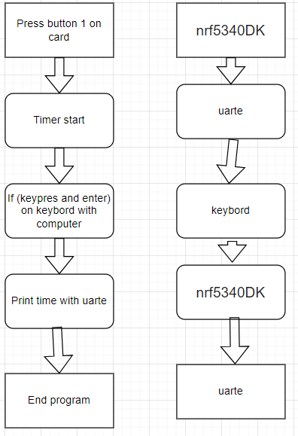

* Hur spelet är implementerat i kod. Detta kan t.ex. demonstreras genom:
  + Pseudo kod
  + Flödesscheman

Press button 1, Time start. while (!(keypress and enter)){ Write(time) }. End time. Write time.